**שיעורי בית להגשה**

**להגשה**:anakarpf6@gmail.com

נתון הלינק הבא:

<https://reqres.in/api/users>

הפניה אליו מחזירה את המידע הבא:

{

    "page": 1,

    "per_page": 3,

    "total": 12,

    "total_pages": 4,

    "data": [

        {

            "id": 1,

            "first_name": "George",

            "last_name": "Bluth",

            "avatar": "https://s3.amazonaws.com/uifaces/faces/twitter/calebogden/128.jpg"

        },

        {

            "id": 2,

            "first_name": "Janet",

            "last_name": "Weaver",

            "avatar": "https://s3.amazonaws.com/uifaces/faces/twitter/josephstein/128.jpg"

        },

        {

            "id": 3,

            "first_name": "Emma",

            "last_name": "Wong",

            "avatar": "https://s3.amazonaws.com/uifaces/faces/twitter/olegpogodaev/128.jpg"

        }

    ]

}

צרו בעזרת אנגולר אתר, הפונה ישירות ללינק הנ"ל, ומציג את המידע באופן הבא:

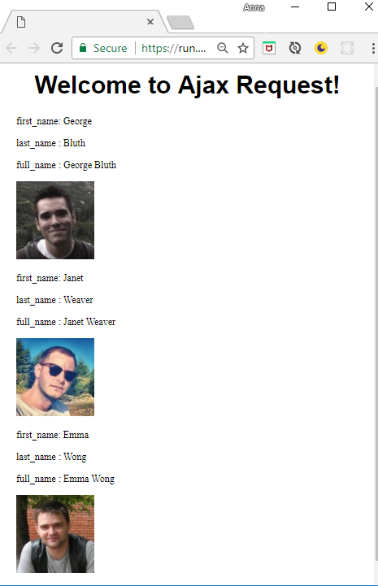

**בהצלחה רבה**